抗菌肽与阿尔茨海默症关联的机制解释与文献支持
中期检查补充材料
研究生：文绍华 指导教师：申亮 培养单位：生命科学学院 2026 年 9 月
一、总体结论（一句话讲清关联）
AD 患者的肠道菌群失衡与肠屏障功能下降，使病原体及其产物（如内毒素）长期刺激宿主；抗菌肽与 β-淀粉样肽（Aβ）同属先天免疫效应分子，在此条件下被持续诱导而增多。抗菌肽一方面直接抑制微生物（抑制感染），另一方面可与 Aβ 的聚集过程及神经炎症相互促进，形成“感染—炎症—抗菌肽/Aβ 聚集—AD 病理”的正反馈环——这解释了为什么 AD 患者体内的抗菌肽相关活性更高，也解释了同一分子为何既“有益”又“有害”。在分子层面，乙酰胆碱酯酶（AChE）—Aβ 复合物的分子动力学研究给出了这一环的具体落点：Aβ 经 AChE 的外周阴离子位点（PAS）成核，主要停留于 344–361 区段 [15]。
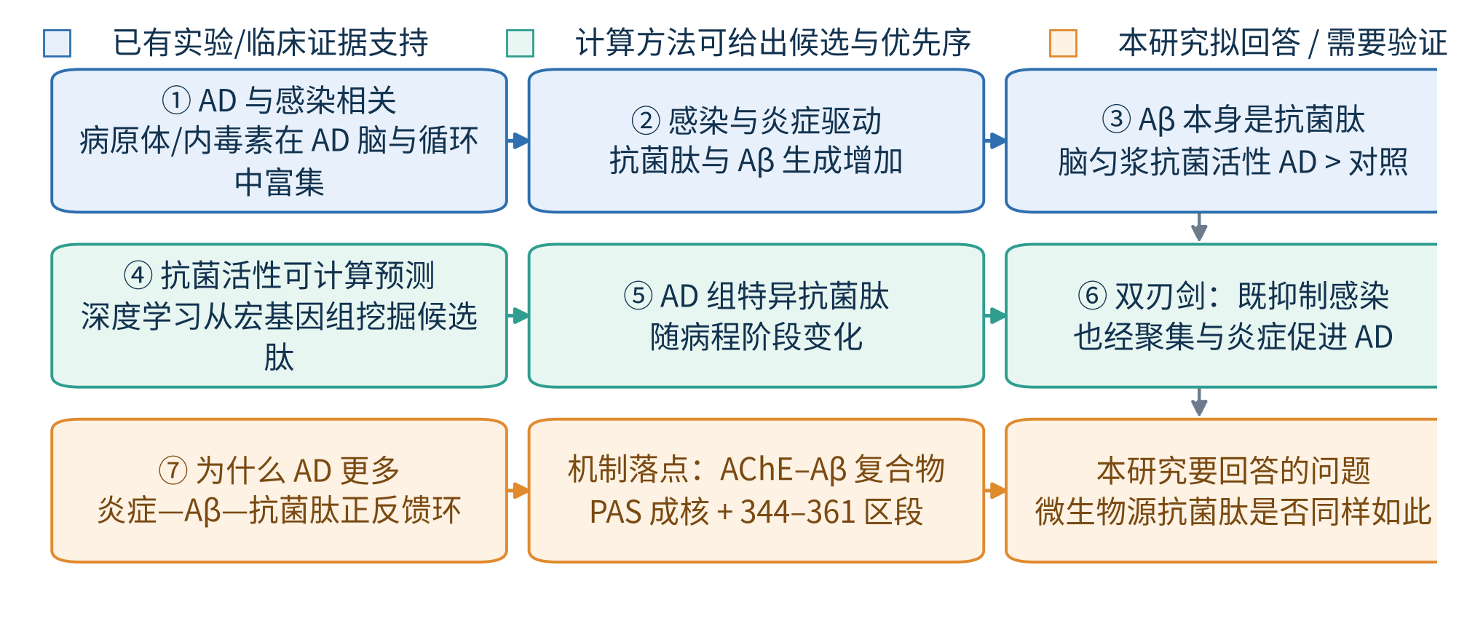
图 1 抗菌肽与 AD 关联的七环逻辑链及其证据强度（蓝：已有实验/临床证据；绿：计算方法可给出候选与优先序；橙：本研究要回答或需验证的部分）
二、逐条回答老师提出的问题
① 抗菌肽与 AD 有什么关联？
抗菌肽是先天性免疫的效应分子；Aβ 本身即被证实具有抗菌肽活性 —— AD 脑匀浆的抗菌活性显著高于同龄对照，且该活性可被抗 Aβ 抗体免疫清除，说明其中相当部分来自 Aβ [1]。此外，AD 脑中多种宿主抗菌肽上调：β-防御素-1 [2]、CAP37 [3]、LL-37 [4,5]。本课题研究的是另一类对象 —— 由肠道微生物基因组小开放阅读框编码的微生物源抗菌肽，与上述宿主来源抗菌肽互为参照系。
② AD 与感染有什么关联？
AD 脑内检出细菌内毒素（LPS）、牙龈卟啉单胞菌、螺旋体、单纯疱疹病毒 1 型等成分，AD 血浆 LPS 水平约为对照的 3 倍，并与单核/巨噬细胞活化程度正相关 [6]；AD 患者幽门螺杆菌等慢性感染的比例也更高 [6]。更上游的一环在肠道：菌群失衡与肠屏障通透性增加使内毒素与细菌成分持续进入循环 [7,8]，构成对宿主免疫系统的长期刺激。
③ 抗菌活性为什么可以预测？
从序列直接预测抗菌活性已是被反复验证的方法学路线：深度学习可从人肠道宏基因组中识别出数千条抗菌肽候选序列，并经体外实验证实多数具有活性 [9]；全球微生物组规模的机器挖掘构建了迄今最大的候选抗菌肽资源库 [10]；相关方法学已有系统综述 [11]。本课题采用注意力机制、长短期记忆网络与语言模型三类结构独立预测，只保留三者一致判为阳性的序列，以降低单一模型带来的假阳性。
④ AD 组特有的抗菌肽与 AD 如何建立关联？
关联的强度来自"阶段特异性"：把候选抗菌肽按 NC、SCS、SCD、MCI 与 AD 五个认知阶段比较，再引入宏蛋白组表达证据二次去重，得到健康人群特有与各阶段特有的抗菌肽清单。AD 患者菌群组成与功能改变（促炎菌富集、产丁酸菌减少、α 多样性下降）已有较一致的证据 [7,8,12,13]，为该清单提供生物学合理性；清单本身则用于后续的机制关联分析与抑菌实验验证，形成"预测—表达—功能"的证据链。
⑤ 抗菌肽如何"促进 AD 发生"？
两条可分的路径。其一是聚集层面：乙酰胆碱酯酶（AChE）的外周阴离子位点（PAS）是 Aβ 聚集的成核中心 [14]，分子动力学模拟显示 Aβ 结合 PAS 后复合物在 1 μs 内保持稳定，并额外与 AChE 表面多处接触 [15]；抗菌肽可与 Aβ 共组装、改变成核与纤维生长路径，产生更具毒性的寡聚体或纤维形态。其二是炎症层面：AD 患者脑内的炎症状态并非 Aβ 单独引起，而是小胶质细胞通过模式识别受体识别LPS 与 Aβ（两者均为 TLR4/CD14 激动剂）后释放促炎因子的结果 [6]；抗菌肽 LL-37 可经 CLIC1 引起小胶质细胞过度活化、神经炎症与兴奋性毒性，在动物模型中诱导 Aβ 升高、神经纤维缠结与认知损害 [4,5]。
⑥ 抗菌肽如何"抑制感染"？
这是抗菌肽的生理功能：Aβ40/Aβ42 对 8 种临床相关微生物（革兰阳性、革兰阴性菌与白色念珠菌）具有与典型人抗菌肽 LL-37 相当、部分更强的抗菌活性，且反向与打乱序列的对照肽无活性，说明作用具序列特异性 [1]；在表达人 Aβ 的小鼠与线虫模型中，Aβ 表达可提高对细菌与真菌感染的抵抗力，且寡聚化是抗菌活性所必需 [16]。寡聚化同时使肽段更耐受细菌蛋白酶降解 [1] —— 这解释了为什么"聚集"既是功能也是代价。
⑦ 为什么 AD 患者体内更多？
因为在慢性感染的条件下，抗菌肽与 Aβ 处于一个正反馈环中：菌群失衡与屏障受损使内毒素与病原体持续刺激宿主 [7,8] → 经 TLR4/NF-κB 通路升高促炎因子，而促炎因子进一步上调 Aβ 与抗菌肽的表达 [6] → Aβ 与抗菌肽聚集、成核并激活小胶质细胞 [14,15] → 产生更多炎症介质与更多 Aβ/抗菌肽，循环自我加强。同时，AD 患者肠道内促炎菌（如 Escherichia/Shigella、Proteobacteria）富集并与 IL-1β、NLRP3 水平正相关 [12,13]，为这个环提供了持续的上游驱动。这正是"抗菌保护假说"的现代表述：AD 的病理改变部分源于一项有益的先天免疫反应在长期失衡后被放大 [1,16,17]。
⑧ 正常人与 AD 患者，谁的抗菌肽更多？
目前证据的方向是AD 侧更高，但需要区分三个层次：AD 侧更高(i) 来源层次 —— 已有证据主要来自宿主来源抗菌肽（β-防御素-1、CAP37、LL-37 在 AD 脑内上调 [2,3,4]）与总抗菌活性（AD 脑匀浆 > 对照 [1]），微生物源抗菌肽尚无一致结论；(ii) 部位层次 —— 局部肠腔浓度与系统循环浓度可能方向不同；(iii) 阶段层次 —— 菌群差异在 MCI 与 AD 之间并不一致 [12,13]，提示须按认知阶段比较。本课题给出的是按阶段划分的微生物源抗菌肽差异，预期方向为 AD 侧升高（依据：菌群失衡与炎症驱动），最终以本研究数据为准，不作先验断言。
三、机制层：AChE–Aβ 复合物与候选抗菌肽的介入位点
本课题的机制关联分析以 Atanasova 等对 AChE–β-淀粉样肽复合物的分子动力学模拟为参照体系 [15]，并与 AChE 经 PAS 促进 Aβ 聚集的经典实验结论相互衔接 [14]。该体系的关键结论有三点：
- Aβ 被对接至 AChE 的 PAS 后，复合物在 1 μs（1000 ns）模拟中保持稳定 [15]；
- 除 PAS 之外，Aβ 还与 AChE 表面形成多处接触，界面并非单一位点 [15]；
- Aβ 在 AChE 表面的主要停留区为 344–361 区段。该区段紧邻 PAS，但距离足以使其不受双位点抑制剂的空间位阻影响 [15]。
把这三点与 AChE 促进 Aβ 聚集的机制放在一起，逻辑链即可闭合：AChE 的 PAS 提供成核界面，使 Aβ 由 α-螺旋向 β-折叠/β-发夹构象转变，从而降低纤维生成的能垒 [14]；而 344–361 区段构成 PAS 之外的第二个接触带。由于该接触带不被双位点抑制剂阻断，它同时意味着：能够结合 PAS 外围或 344–361 区段的分子，可以在不占据催化活性位点的前提下影响成核过程。我们的候选抗菌肽正是这样的分子 —— 它们本身具有两亲性阳离子特征，与上述界面的静电与疏水匹配度可以用分子对接与分子动力学定量评估。
因此，机制部分不直接断言“抗菌肽促进 AD”，而是提出三个可检验的介入假设，以计算给出优先序、以实验给出证据（见第四节）：若候选肽能降低 AChE 诱导的成核速率（H1），或改变 Aβ 的聚集路径与纤维形态（H2），则“抗菌肽与 AD 病理相互促进”的说法就有了分子层面的支撑；若两者皆不成立，则把结论收缩到炎症通路与膜水平作用（H3）。这样的表述既不夸大因果，也回答了“关联到底靠什么机制落地”。
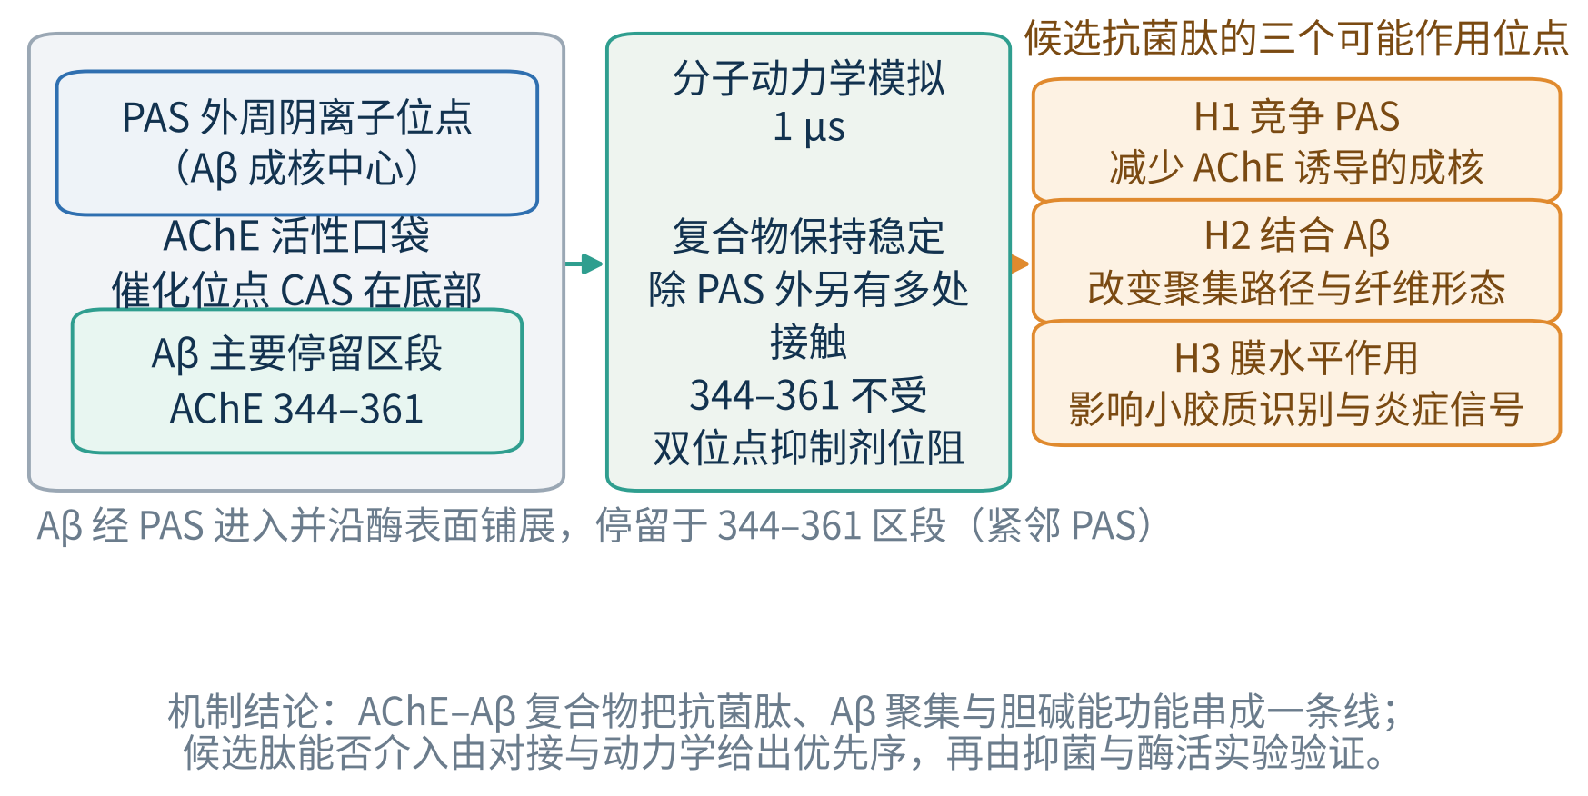
图 2 AChE–Aβ 复合物的分子动力学要点与候选抗菌肽的三个可检验介入假设
四、三个可检验假设与验证路径
假设 | 内容 | 验证方式
H1 竞争 PAS | 候选抗菌肽与 AChE 的 PAS 结合，减少 AChE 诱导的 Aβ 成核与纤维生成。 | 分子对接 + MD：比较候选肽存在/不存在时 Aβ 与 PAS 的结合自由能；酶活实验测 AChE 活性变化。
H2 结合 Aβ | 候选抗菌肽直接与 Aβ 单体或寡聚体结合，改变聚集路径与纤维形态。 | 共孵育 + ThT 荧光动力学、电镜/原子力显微镜观察纤维形态；MD 给出结合位点与界面残基。
H3 膜水平作用 | 候选抗菌肽改变膜相互作用，进而影响小胶质细胞的识别与炎症信号。 | 脂膜模型 MD + 细胞水平炎症因子检测（必要时）；先以计算给出优先序，再择一二验证。
五、证据强度分级（避免过度表述）
为使汇报口径经得起追问，下表把每一环的证据按强度分级；“待验证”一栏与本课题的研究内容直接对应。
结论要点 | 证据强度 | 来源
Aβ 具有抗菌肽活性，AD 脑匀浆抗菌活性高于对照 | 强（体外 + 人脑组织 + 抗体清除对照） | [1]
Aβ 表达提高对感染的抵抗力；寡聚化为活性所需 | 强（小鼠、线虫、细胞模型） | [16]
AD 脑内 β-防御素-1 / CAP37 / LL-37 上调 | 中等—强（尸检脑组织，样本量有限） | [2,3,4]
AD 脑与循环中存在细菌成分与内毒素，且与炎症相关 | 中等—强（多实验室重复，横断面为主） | [6]
AChE 经 PAS 促进 Aβ 聚集；PAS 为成核中心 | 强（体外动力学 + 位点阻断实验） | [14]
Aβ—AChE 复合物在 1 μs MD 中稳定，停留区段 344–361 | 中等（单一模拟体系，需独立重复） | [15]
LL-37 经 CLIC1 促进小胶质活化与 AD 样病理 | 中等—强（小鼠与猴模型） | [4,5]
AD 患者菌群失衡（促炎菌↑、产丁酸菌↓、多样性↓） | 中等（研究间异质性大，受地域与药物影响） | [7,8,12,13]
微生物源抗菌肽在 AD 患者中增多 | 待验证（本课题要回答的问题） | 本研究
候选抗菌肽经 AChE–Aβ 界面对成核的影响 | 待验证（H1—H3） | 本研究
六、汇报口径建议
- 讲关联时先说“同属先天免疫效应分子”，再讲“双刃剑”，最后落到 AChE–PAS 成核这一具体机制；不要一上来就下“抗菌肽导致 AD”的因果结论。
- 涉及数量差异时区分三个层次：宿主来源 vs 微生物来源、局部（肠腔）vs 系统（循环）、总体活性 vs 具体肽；本课题回答的是“微生物来源、按认知阶段划分”的差异。
- 把“AD 组更多”表述为有文献支持的预期方向（宿主抗菌肽与总活性已见升高 [1-4]），微生物源抗菌肽的结论以本项目数据为准。
- 机制部分统一表述为“线索发现”与“假设提出”，用 H1—H3 加验证路径说明下一步做什么。
参考文献
[1] Soscia SJ, Kirby JE, Washicosky KJ, et al. The Alzheimer's disease-associated amyloid β-protein is an antimicrobial peptide. PLoS ONE, 2010, 5(3): e9505.
[2] Williams WM, Torres S, Siedlak SL, et al. Antimicrobial peptide β-defensin-1 expression is upregulated in Alzheimer's brain. J Neuroinflammation, 2013, 10: 127.
[3] Brock DG, Harwardt B, Gasperi R, et al. The antimicrobial protein CAP37 is upregulated in pyramidal neurons during Alzheimer's disease. Histochem Cell Biol, 2015, 144(5): 447-459.
[4] Lee M, Shi X, Barron AE, McGeer E, McGeer PL. Human antimicrobial peptide LL-37 induces glial-mediated neuroinflammation. Biochem Pharmacol, 2015, 94(2): 130-141.
[5] Chen X, Deng S, Wang M, et al. Human antimicrobial peptide LL-37 contributes to Alzheimer's disease progression. Mol Psychiatry, 2022, 27(11): 4790-4799.
[6] Zhan X, Stamova B, Sharp FR. Lipopolysaccharide associates with amyloid plaques, neurons and oligodendrocytes in Alzheimer's disease brain: a review. Front Aging Neurosci, 2018, 10: 42.
[7] Kowalski K, Mulak A. Brain-gut-microbiota axis in Alzheimer's disease. J Neurogastroenterol Motil, 2019, 25(1): 48-60.
[8] Liu S, Gao J, Zhu M, Liu K, Zhang HL. Gut microbiome and dysbiosis in Alzheimer's disease: a review. J Alzheimers Dis, 2020, 73(4): 1295-1311.
[9] Ma Y, Guo Z, Xia B, et al. Identification of antimicrobial peptides from the human gut microbiome using deep learning. Nat Biotechnol, 2022, 40(6): 921-931.
[10] Santos-Júnior CD, Torres MDT, Duan Y, et al. Discovery of antimicrobial peptides in the global microbiome with machine learning. Cell, 2024, 187(14): 3761-3778.
[11] Wan F, Wong F, Collins JJ, de la Fuente-Nunez C. Machine learning for antimicrobial peptide identification and design. Nat Rev Bioeng, 2024, 2(5): 392-407.
[12] Vogt NM, Kerby RL, Dill-McFarland KA, et al. Gut microbiome alterations in Alzheimer's disease. Sci Rep, 2017, 7: 13537.
[13] Cattaneo A, Cattane N, Galluzzi S, et al. Association of brain amyloidosis with pro-inflammatory gut bacterial taxa and peripheral inflammation markers in cognitively impaired elderly. Neurobiol Aging, 2017, 49: 60-68.
[14] Inestrosa NC, Alvarez A, Pérez CA, et al. Acetylcholinesterase accelerates assembly of amyloid-β-peptides into Alzheimer's fibrils: possible role of the peripheral site of the enzyme. Neuron, 1996, 16(4): 881-891.
[15] Atanasova M, Dimitrov I, Ivanov S. Molecular dynamics simulations of acetylcholinesterase – beta-amyloid peptide complex. Cybernetics and Information Technologies, 2020, 20(6): 140-154.
[16] Kumar DK, Choi SH, Washicosky KJ, et al. Amyloid-β peptide protects against microbial infection in mouse and worm models of Alzheimer's disease. Sci Transl Med, 2016, 8(340): 340ra72.
[17] Moir RD, Lathe R, Tanzi RE. The antimicrobial protection hypothesis of Alzheimer's disease. Alzheimers Dement, 2018, 14(12): 1602-1614.

